BR.0001.1.51.2011.GT
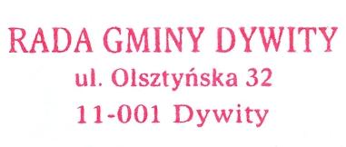

OBWIESZCZENIE

Rada Gminy Dywity zawiadamia, że w dniu 29.12.2011 r. o godz. 10ºº w sali konferencyjnej Urzędu Gminy w Dywitach odbędzie się XVI sesja Rady Gminy Dywity.

Porządek obrad:

- Otwarcie i ustalenie porządku sesji.
- Przyjęcie protokołu z XV sesji Rady Gminy Dywity.
- Informacja Wójta Gminy Dywity z prac między sesjami.
- Interpelacje, wnioski i zapytania radnych.
- Podjęcie uchwały w sprawie zmiany w Wieloletniej Prognozie Finansowej Gminy Dywity na lata 2011-2016.
- Podjęcie uchwały w sprawie zmian w Budżecie Gminy Dywity na 2011 r.
- Sprawy różne.

Zapraszam mieszkańców do wzięcia udziału w obradach.



